Đặc tả dữ liệu

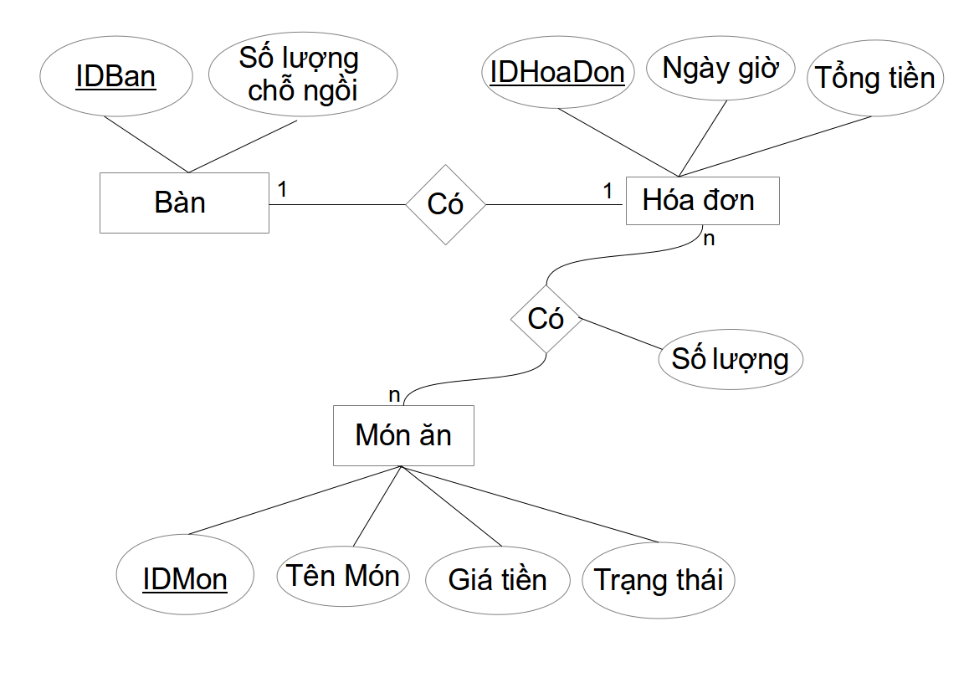
Mô hình thực thể liên kết

Mô hình quan hệ (Bảng lưu trong CSDL)

Ban(IDBan, SoLuongChoNgoi, IDHoaDon)
HoaDon(IDHoaDon, NgayGio, TongTien)
MonAn(IDMon, TenMon, GiaTien, TrangThai) //Trường trạng thái cho biết hôm nay có món đó không
MonAnTheoBan( IDHoaDon, IDMon, SoLuong) //Trường SoLuong trong IDHoaDon, IDMon được gọi mấy lần.

Kịch bản sử dụng
- Khi có khách để tìm bàn trống (tìm trong bảng Ban IDHoaDon == null tức bàn trống). Sau đó:
  - Cung cấp IDBan và IDHoaDon cho bàn mà khách hàng ngồi (cập nhật IDHoaDon trong bảng bàn)
  - Gọi món huỷ món cập nhật bảng MonAnTheoBan.
  - Khi thanh toán lưu thông tin về hóa đơn bao gồm: IDHoaDon (lấy từ bảng bàn) ; NgayGio; TongTien (tính toán từ bảng MonAnTheoBan dựa trên IDHoaDon). Và cập nhật IDHoaDon của bảng Ban về null.
- Để biết được bàn thanh toán chưa: IDHoaDon == null tức là đã thanh toán.
- Để thống kê theo ngày truy xuất bảng hóa đơn.
- Để tìm bàn trống và số lượng chỗ ngồi truy xuất bảng Ban

